ĐẠI HỘI CÔNG ĐOÀN NHIỆM KỲ 2023-2028
Sáng ngày 13/01/2023, Công đoàn cơ sở trường mầm non Ánh Sao long trọng tổ chức đại hội Công đoàn nhiệm kỳ 2023 - 2028.
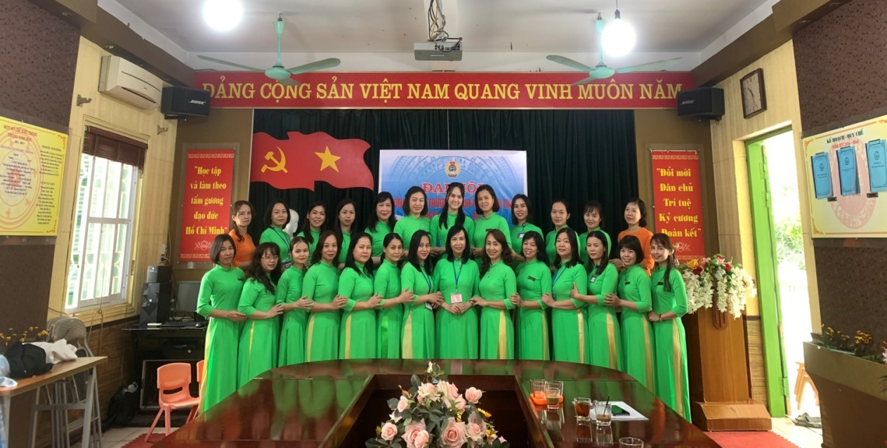
H1. Tập thể cán bộ, giáo viên, nhân viên trường mầm non Ánh Sao
Về dự và chỉ đạo Đại hội có đồng chí Lê Mạnh Hùng - Phó chủ tịch LĐLĐ quận Thanh Xuân; Đ/c Nguyễn Thị Ngọc Lan - Bí thư chi bộ- Hiệu trưởng nhà trường, cùng toàn thể Công đoàn viên của nhà trường.
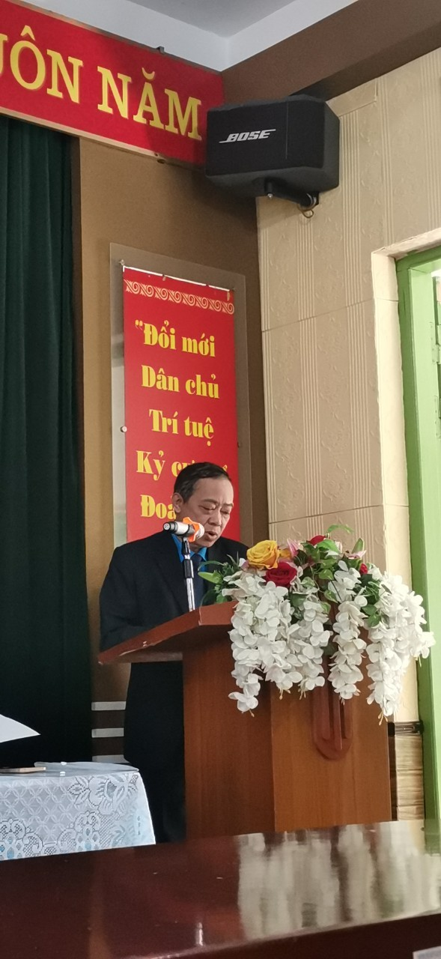
H2. Đồng chí Lê Mạnh Hùng - Phó chủ tịch LĐLĐ quận Thanh Xuân
Đ/c Nguyễn Thị Lan Anh – Chủ tịch công đoàn nhà trường đọc báo cáo tổng kết hoạt động Công đoàn nhiệm kỳ 2017-2022 và phương hướng, nhiệm vụ nhiệm kỳ 2023-2028. Trong nhiệm kỳ 5 năm vừa qua, có hơn 2 năm chịu ảnh hưởng của đại dịch bệnh Covid-19, phần nào ảnh hưởng đến đời sống của cán bộ, giáo viên, nhân viên trường mầm non Ánh Sao cũng như việc triển khai các hoạt động phong trào chung của Công đoàn nhà trường.
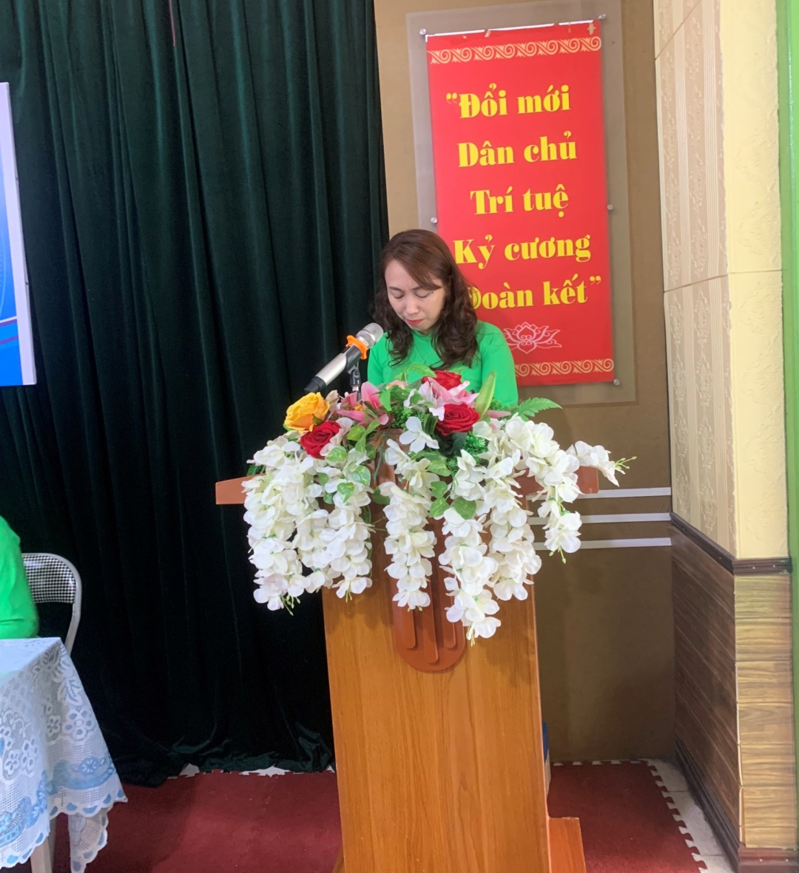
H3. Đồng chí Nguyễn Thị Lan Anh - Chủ tịch công đoàn báo cáo tổng kết công đoàn nhiệm kỳ 2017-2022
Dưới sự lãnh đạo của LĐLĐ quận và cấp ủy Chi bộ nhà trường, BCH Công đoàn đã phát huy tốt vai trò của mình cùng với BGH nhà trường chăm lo tốt cho đời sống vật chất, tinh thần và kịp thời các chế độ chính sách cho CNVC người LĐ.
Ban Chấp hành Công đoàn nhiệm kỳ 2017-2022 cũng thẳng thắn nhìn nhận một số tồn tại, hạn chế trong quá trình tổ chức, hoạt động… Từ đó, Ban Chấp hành Công đoàn trường mầm non Ánh Sao đã phân tích các nguyên nhân, rút ra các bài học kinh nghiệm và đề ra phương hướng, mục tiêu nhiệm vụ nhiệm kỳ 2023-2028. Vì một số lý do cá nhân nên ban chấp hành công đoàn nhiệm kỳ 2017-2022 không tiếp tục tham gia ban chấp hành công đoàn. Vì vậy, nhiệm kỳ mới 2023-2028 sẽ là một năm thách thức với ban chấp hành công đoàn mới của trường mầm non Ánh Sao.
Ra mắt đại hội, ban chấp hành công đoàn mới hứa sẽ cố gắng duy trì và phát huy những thành tích đã và đang thực hiện được của ban chấp hành cũ, cũng như cố gắng tham mưu đưa ra những đề xuất mới nhằm giúp đời sống của công đoàn viên ngày càng đi lên.
Dưới đây là một số hình ảnh của đại hội công đoàn trường MN Ánh Sao nhiệm kỳ 2023-2028:
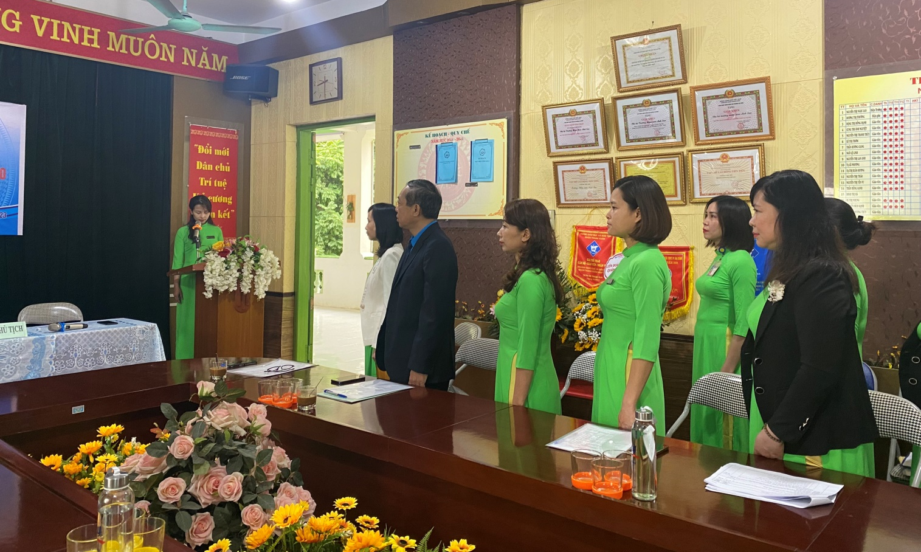
H4. Công đoàn viên thực hiện nghi thức lễ chào cờ
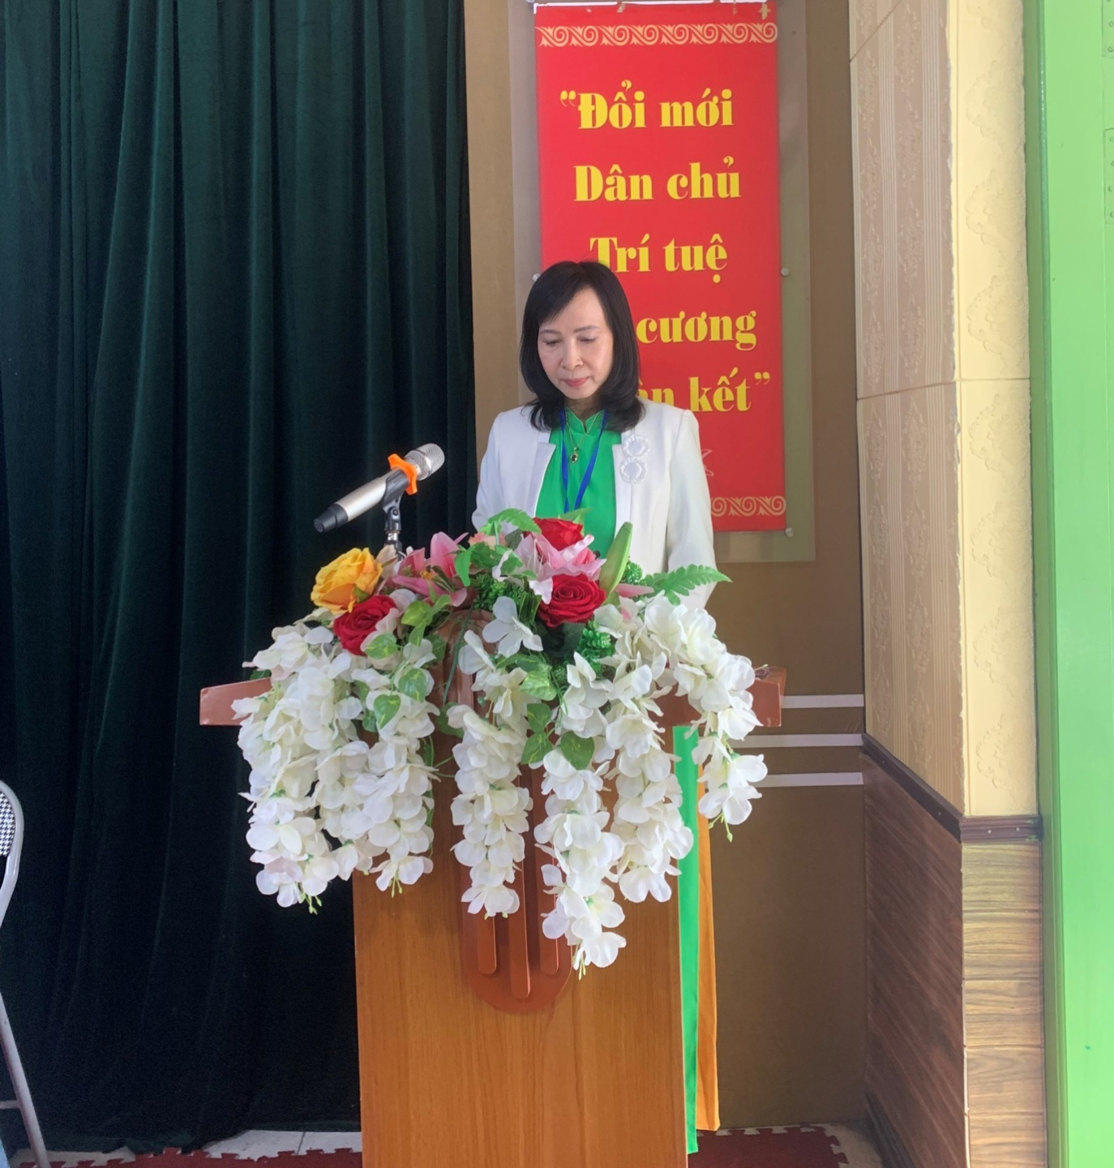
H5. Đồng chí Nguyễn Thị Ngọc Lan - Hiệu trưởng nhà trường phát biểu ‎kiến chỉ đạo tại hội nghị
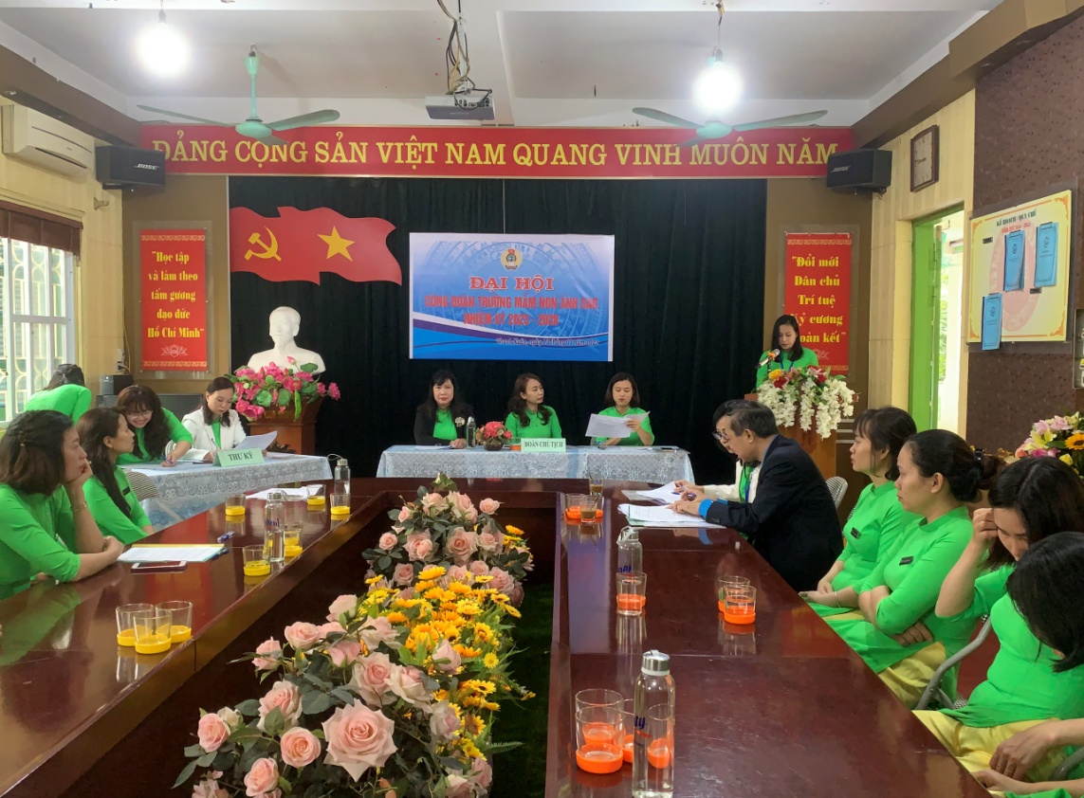
Hình 6. Đ/c Dương Thị Thường – PHT nhà trường đọc báo cáo thẩm tra tư cách đại biểu
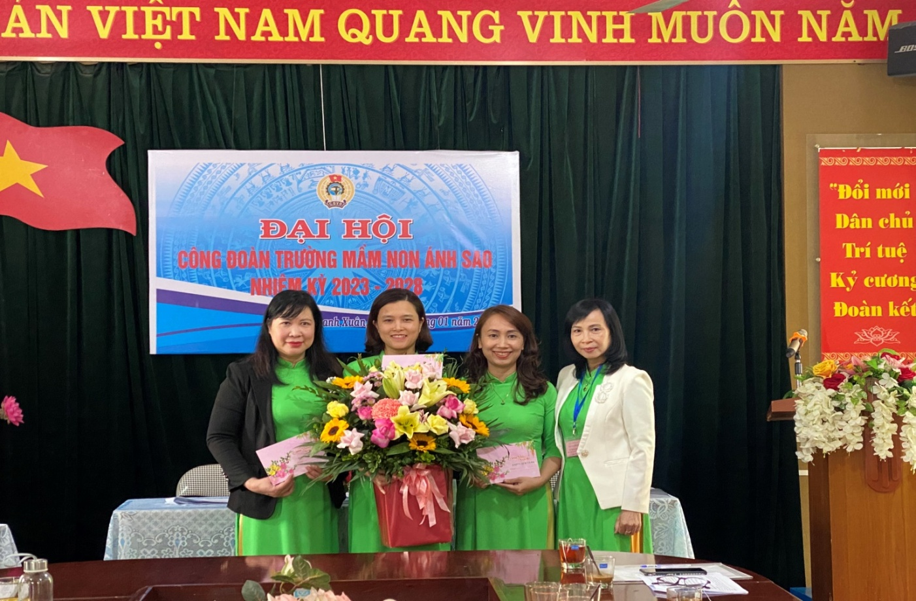
H7. Ban chấp hành công đoàn nhiệm kỳ 2017-2022 nhận hoa từ nhà trường
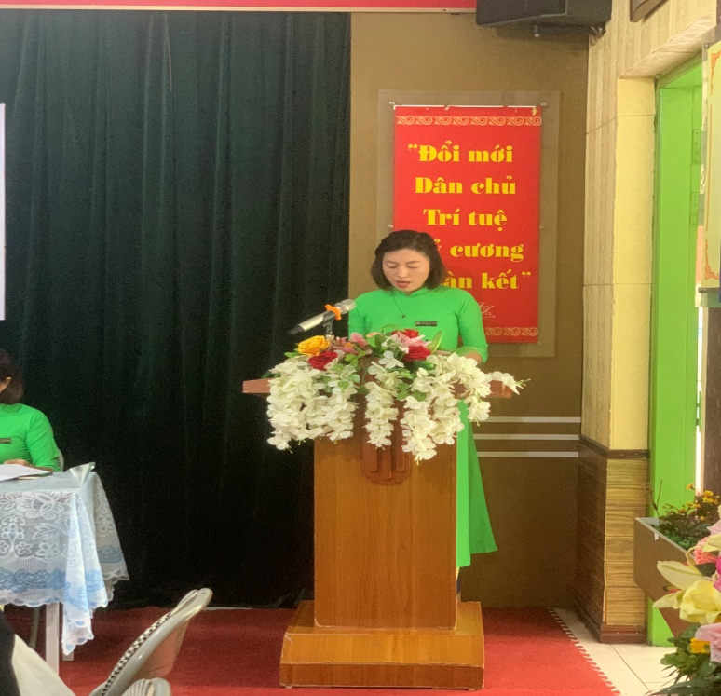
Hình 7. Đ/c Thảo trình bày tham luận tại Đại hội
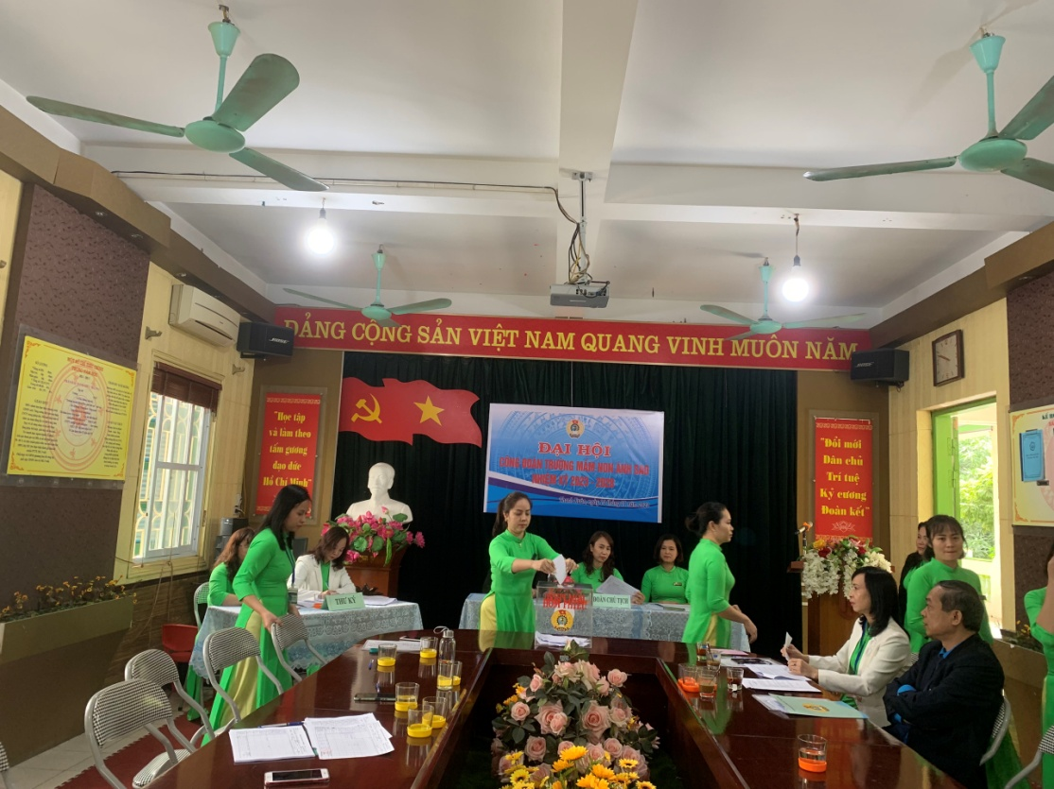
Hình 8. Các đoàn viên công đoàn nhà trường tham gia bỏ phiếu bầu BCHCĐ khóa mới
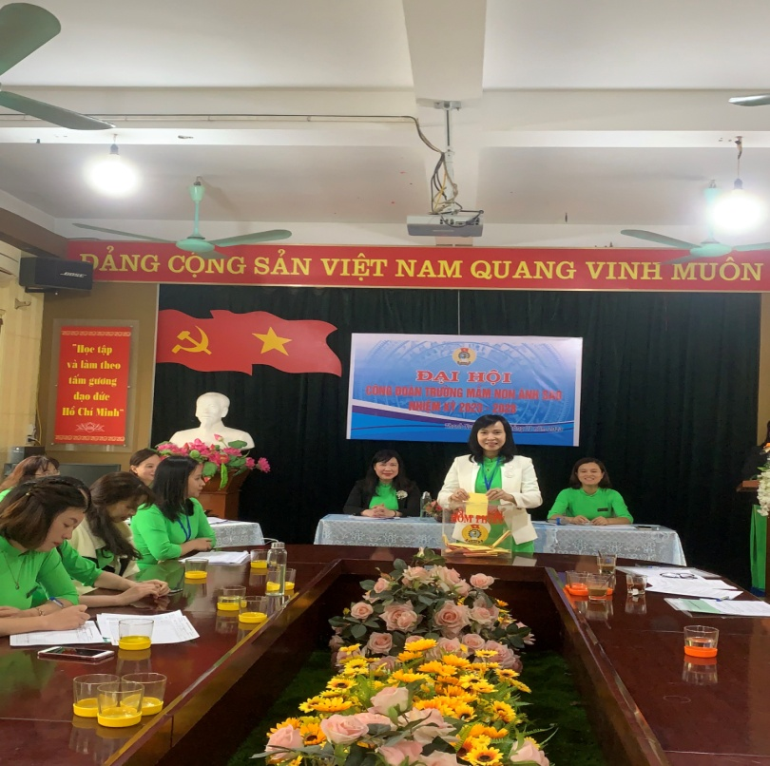
H10. Đ/c Hiệu trưởng tham gia bỏ phiếu bầu BCHCĐ NK 2023-2028
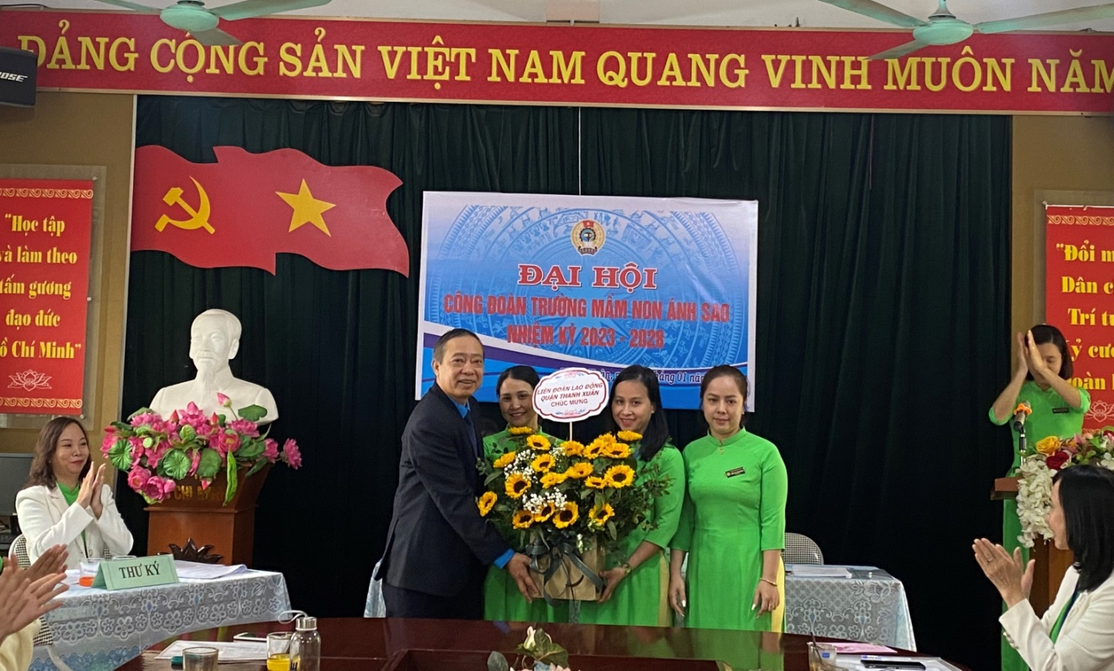
H11. Ban chấp hành công đoàn nhiệm kỳ 2023-2028 nhận hoa chúc mừng từ LĐLĐ quận
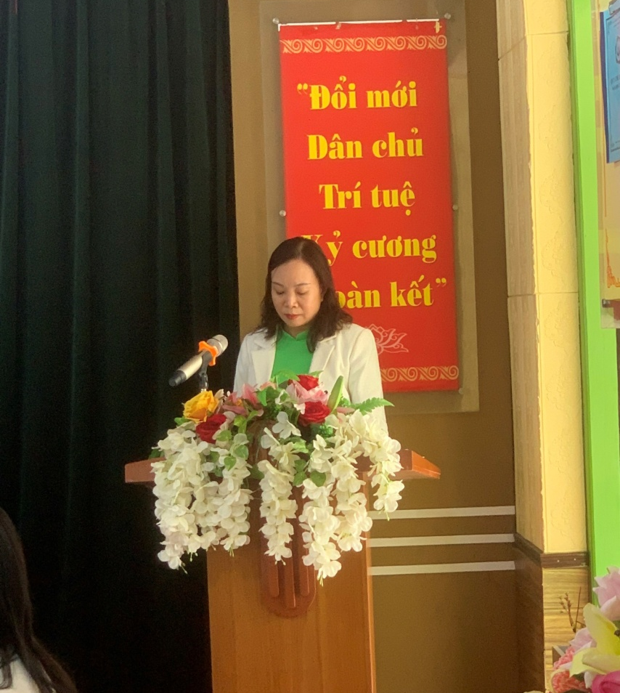
H12. Đồng chí Thuỷ đại diện thư ký đại hội thông qua nghị quyết ĐH

